前言
第一部分 音视频同步
一、所需环境
二、执行过程
1.1 开播端
1.2 观众端
第二部分视频延迟
一、所需环境
二、环境的安装步骤
三、具体安装过程
2.1安装python
2.2 安装opencv
2.3 Tesseract-OCR安装
四、录制视频
1、主播到观众端视频延迟（秀场&游戏）
2、主播和观众连麦视频延迟（秀场）
3、主播和主播连麦视频延迟（秀场）
五、脚本的使用步骤
1、脚本的使用步骤
2、opencv.py的使用方法
3、analysis.py的使用方法
4、analysis.py执行过程中可能遇到的问题
第三部分帧率
一、所需环境
二、适用场景
三、执行过程
3.1、录制测试视频
3.2、使用工具
第四部分 直播间首帧加载耗时（加载视频第一帧画面需要的时间）
一、所需环境
二、环境的安装步骤
三、执行过程
4.1、Android端
4.2、iOS端
总结

前言
由于之前在测试音视频的时候，没有非常好的方法得出数据类的结果，而且音视频又是偏底层，测试的时候主要是过功能流程，连运行逻辑都没有测试到，所以此文尝试通过以黑盒的方式来准确的测试音视频同步、视频延迟、连麦延迟、帧率、直播间首帧加载耗时、APP页面加载耗时、启动耗时等等。
音视频同步方面主要使用硬件采集器去采集音频和视频（光信号），使用相关工具计算音频和视频的时间差，从而获得音视频的同步情况。
视频延迟（连麦延迟）一般方式是通过拍照的方式，手动计算两端的延迟情况，基于这种情况，此文通过脚本的将视频解帧为图片，然后通过图像识别有用区域，通过脚本计算视频延迟，并可自动计算延时的平均值/中位数/最小值/最大值/方差，与生成上图所示的延时图。
帧率主要通过录视频的方式得到测试视频，然后通过工具解析视频获得每秒的帧率；可适用于任何需要测试帧率的场景。
加载耗时主要通过FFmpeg将录制的视频解帧，通过数帧的方式计算加载耗时，自动数帧和计算尚在调研中。
详细的测试环境、执行过程、脚本的使用请见下面详细介绍。
第一部分 音视频同步
一、所需环境
● 音视频采集器：通过三极管和感应器采集光和声音输入PC（下图为采集器原理）

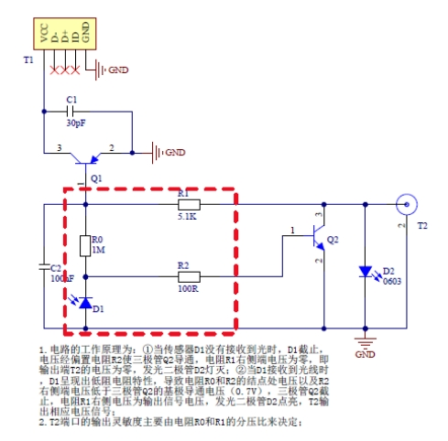

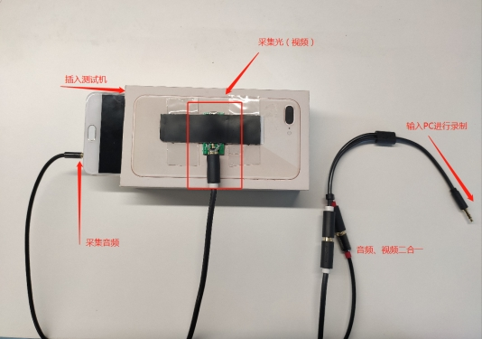
● Audacity工具：使光信号和声音图像化 （官网下载https://www.audacityteam.org/）
● wavanalyzer.exe：解析并计算Audacity导出的wav文件，从而获得数据
● 尽量在相对安静的环境，避免嘈杂音引入

二、执行过程
1 开播端
A、手机秀场开播：
1、准备一台排版，平板播放视频Long Sync-One2 Test 1080p-24 H.264.mov
2、开播端手机放于平板上，拍摄视频画面
B、手机游戏开播：
1、游戏录屏开播，手机播放视频Long Sync-One2 Test 1080p-24 H.264.mov
C、OBS推流开播：
1、OBS推流视频Long Sync-One2 Test 1080p-24 H.264.mov
2 观众端
A、观众端手机插入音频采集盒子，3.5毫米耳机孔插入音频传输线
B、音频采集盒子另一端连接PC音源输入孔，PC打开Audacity工具进行录制

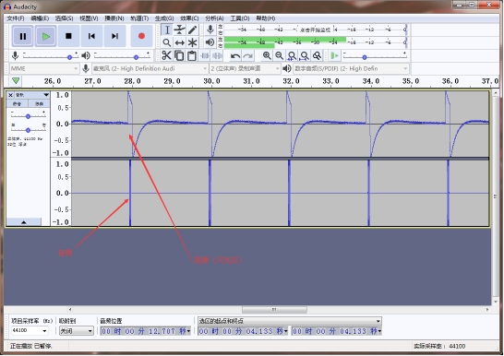
C、录制1分钟后，导出为wav文件
D、将wav文件拖到wavanalyzer.exe进行解析，得出数据（-音频比视频慢 +音频比视频快；在+90~-180之间正常人感觉不到音视频不同步）

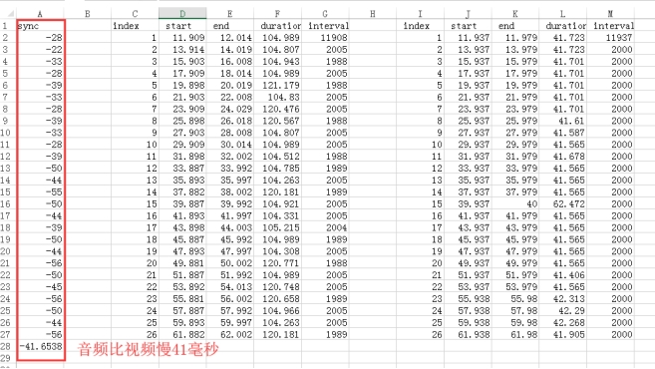

第二部分视频延迟

一、前期准备
所需的全部环境：python+opencv+ocr
● python：执行环境
● opencv：将视频分解成为一帧一帧的
● ocr：将视频每一帧的数字信息截图保存
重点放前面：
● 电脑的位数 = python的位数 = 所下载的opencv的位数
● python版本 = 所下载的opencv版本
二、环境的安装步骤
● 安装python
● 安装opencv
● Tesseract-OCR
三、具体安装过程
1 安装python
A.根据自己的电脑位数，安装相应python 位数，这里我们选择安装3.7版本的python。
B.python下载：https://www.python.org/downloads/因为我的电脑是64位的，所以我安装的是64位的可执行文件：
python安装成功标志：

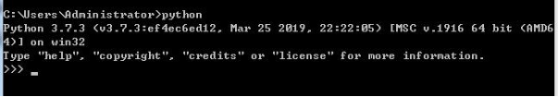
2 安装opencv
A.卸载之前安装的opencv_python，首先确定之前是否有下载opencv_python，有的话先卸载：>>>pip uninstall opencv_python
B.下载安装opencv_python，下载链接：https://www.lfd.uci.edu/~gohlke/pythonlibs/#opencv PS：下载的版本需与python版本一致，下载的位数需与电脑及python的位数保持一致。

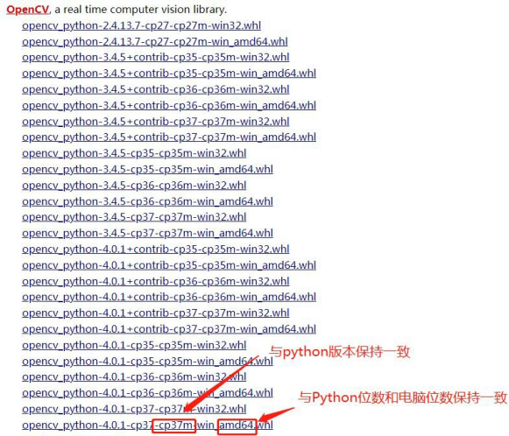
C.下载完成后进行安装，但是安装之前需要先确认python的pip工具是否是最新版本，有可能因为pip版本问题不支持安装。>>>python -m pip install --upgrade pip
D.安装下载好的opencv文件：>>>pip install opencv_python-4.0.1-cp37-cp37m-win_amd64.whl
E.安装opencv-contrib-python：>>>pip install opencv-contrib-python

3 可能遇到的错误
A.未安装相应库错误
安装完毕只有尝试导入cv2，可能会报错，这个时候我们根据报错的提示来进行安装相应的库。
>>>pip install matplotlib
>>>pip install pytesseract
>>>pip install imutils
B.缺失DLL报错
安装响应的库之后还是会报错，这个时候我们还需要用到一个工具，刚我们检查究竟确实了什么导致的。具体可以查看帖子：https://blog.csdn.net/cskywit/article/details/81513066
C.不是有效的 Win32 应用程序

把python/Lib/site-packages目录下的cv2.pyd复制到python/Lib/目录下即可。
例如我的是E:\Python\Lib\site-packages，在里面找到cv2.cp37-win32.pyd，复制张贴到E:\Python\Lib即可。注意：这里的方法只适用于，在安装目录下能导入成功。
D.导入成功的标志

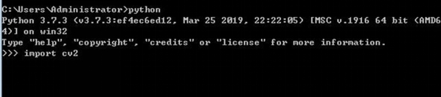
4 Tesseract-OCR安装
下载参考链接https://blog.csdn.net/ocean35/article/details/82942382
A.先去下载Tesseract-OCR的exe文件（最好安装与电脑位数一致，如Windows是64位，则下载w64的exe文件）。
B.建环境变量，把环境变量Tesseract-OCR加到系统变量里面。

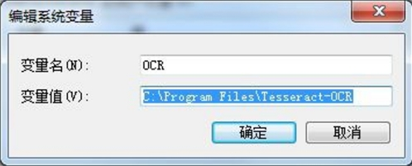

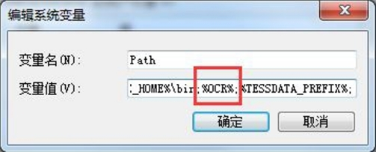
C.然后查看版本信息：>>>tesseract -v

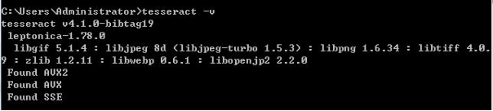
D.同时要多加一个tessdata的环境变量到系统变量里C:\Program Files\Tesseract-OCR\tessdata，即可完成

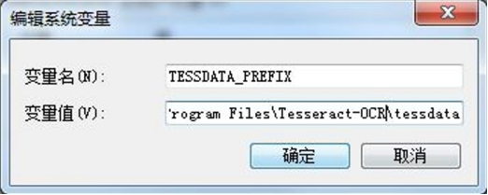

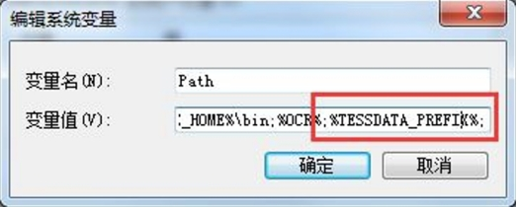

四、录制视频
1 主播到观众端视频延迟（秀场&游戏）
A.主播端使用OBS推流视频 Time_Video_Delay_H.264.mp4

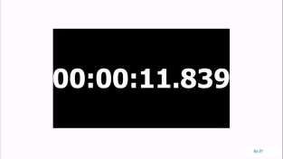
B.观众端进入直播间（最好使用STF手机集群中手机，使用Bandicam录屏），如图

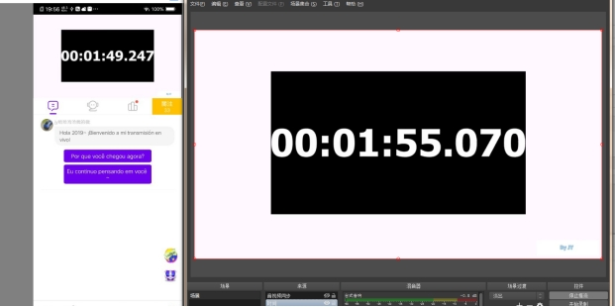
2 主播和观众连麦视频延迟（秀场）
A.PC播放视频 Time_Video_Delay_H.264.mp4，主播对着视频开播
B.观众端与主播端连麦，观众端画面也对着视频
C.主播到观众连麦视频延迟的视频录制，观众到主播连麦视频延迟的视频录制，得到的测试视频（Android手机使用adb shell screenrecord /sdcard/demo.mp4录制,iOS手机使用Quicktime录制）
3 主播和主播连麦视频延迟（秀场）
A.PC播放视频 Time_Video_Delay_H.264.mp4，主播A、B分别对着视频开播
B.主播A和B连麦
C.录制其中一个主播手机画面，得到测试视频。
五、脚本的使用
1 使用步骤
步骤一：使用 opencv.py处理视频，生成log
步骤二：使用analysis.py处理log，得到延时数据及延时图
2 opencv.py的使用方法
opencv.py的作用：识别视频中的秒表，并计算差值写入log
opencv.py的使用命令：
>>python3 opencv.py XXX.mp4
>>python3 opencv.py XXX.mp4

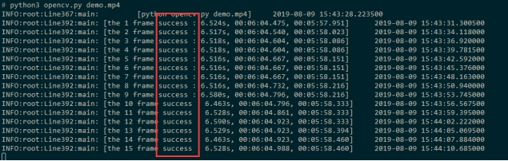
3 analysis.py的使用方法
analysis.py作用：从log中读取并计算延时最大、最小、平均、方差，并绘图
analysis.py使用命令：
>>python analysis.py 文件名

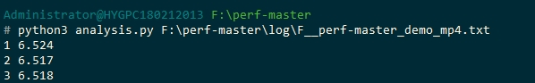

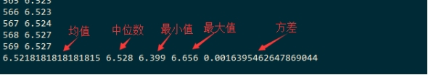

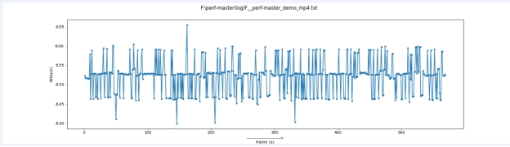
可自动计算延时的 平均值/中位数/最小值/最大值/方差，与生成上图所示的延时图。
4 analysis.py执行过程中可能遇到的问题
A.编解码错误

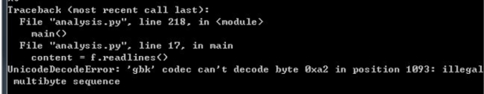
解决方案：UnicodeDecodeError问题是因为win用的是'gbk'编码，log用的是'utf8'编码,所以打开文件的时候，显示设置为"utf-8"就好了。

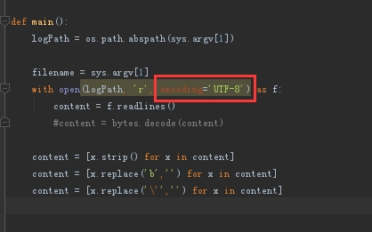

第三部分帧率
一、所需环境
● 测试视频：fluency_shy_10min.mp4（此视频稳定60帧，中间跑马灯白条可看出是否有卡顿情况）

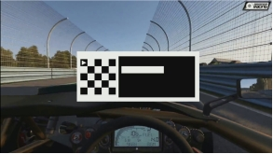
● 工具newflueny.exe：解析视频得到每秒帧率、平均帧率 、标准差
二、适用场景
● 观看游戏直播间帧率、观看秀场直播间帧率、OBS推流直播间帧率
● APP页面帧率
三、执行过程
1 录制测试视频
A 手机秀场开播
A.a、PC播放视频fluency_shy_10min.mp4，主播端手机摄像头对着视频开播
A.b、Android手机使用adb shell screenrecord /sdcard/demo.mp4录制；iOS手机使用Quicktime录制（Quicktime录制适用高画质录制）
A.c、录制时长为1分钟最为合适（太短数据无保障，太长耗时很长）
B 手机游戏开播
B.a、开播手机导入测试视频
B.b、游戏录屏开播，播放测试视频
C 录制手机屏幕
2 使用工具
A.将录制好的测试视频拖动到工具newflueny.exe执行就好
B.得出数据以txt文本输出，如图：游戏直播间帧率在24帧左右；秀场直播间为20帧左右

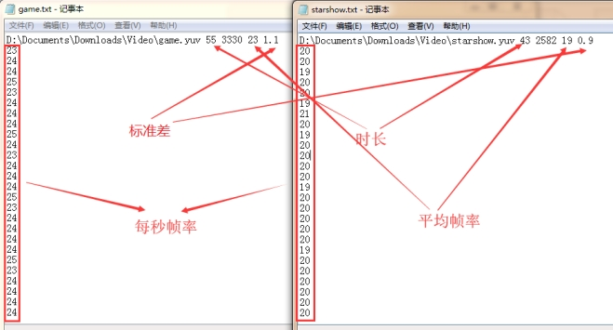
第四部分 首帧加载耗时
一、所需环境
● FFmpeg：将视频解成一张一张图片
● 具体命令：ffmpeg -i XXX.mp4 -r 30 -f image2 image-%3d.jpeg
● XXX.mp4为需要解帧的视频；30是以每秒视频解30张图片
● 计算加载视频第一帧画面需要的时间
二、环境的安装步骤
● 详细安装步骤 https://www.cnblogs.com/new-ass/p/7704040.html
三、 执行过程
1 Android端
A 打开开发者选项中的显示触摸操作

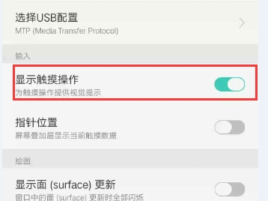
B 进入nimo首页，点击直播间封面12次进出直播间，并使用adb录屏，得到测试视频nimo.mp4，使用命令将视频解帧ffmpeg -i nimo.mp4 -r 30 -f image2 image-%3d.jpeg，解帧结束后得到图片，如图

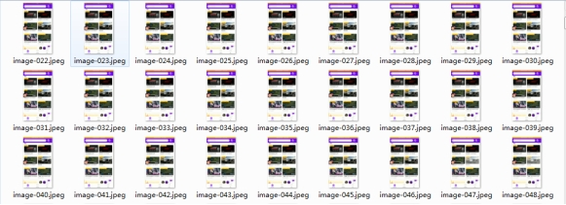
C 确定起始帧和结束帧（如下图所示，出现小圆点为第一帧，首帧出现为结束帧）

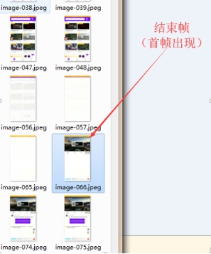
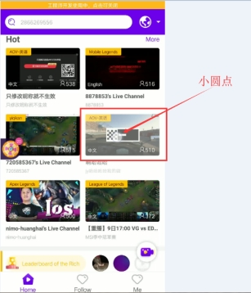
D 计算：首帧耗时=（结束帧-初始帧）/30 ；可用Excel表格记录并求平均值（共12组，去掉最大最小值，取均值）

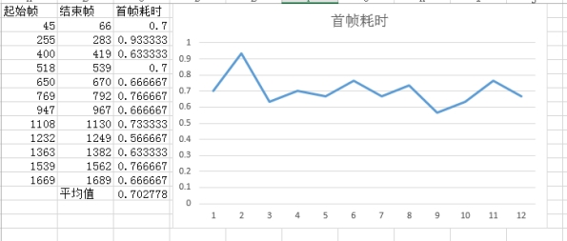
2 iOS端
A 进入设置—>通用—>辅助功能—>辅助触控—>创建新手势
B 创建一个点击的手势保存（点的越快越好）

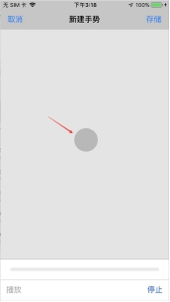
C 将手势功能加入辅助触控

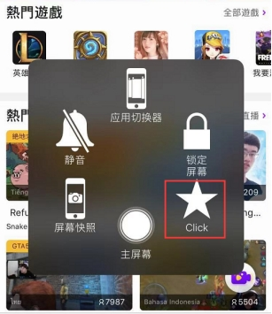
D 进入nimo首页，打开使用手势Click；点击直播间封面12次进出直播间，并使用Quicktime录屏，得到测试视频nimo.mov
E 解帧结束后得到图片ffmpeg -i nimo.mov -r 30 -f image2 image-%3d.jpeg
F 确定起始帧和结束帧（如下图所示，出现小圆点为第一帧，首帧出现为结束帧）

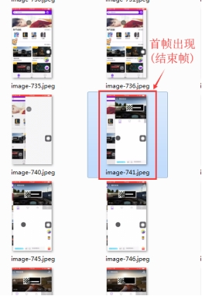
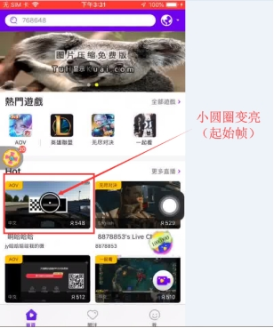
G 剩下计算步骤与Android端一致（请接4.1中的第6点）

总结
1、音视频同步主要使用采集器去采集音频和视频（光信号），当采集器接收到光线时，呈现出低阻电阻特性，经过采集器输出相应电压信号，将音频和光信号使用二合一数据线合流，统计音频和视频的时间差。通过这个方法可以很直观的测试出音视频的同步情况。
2、在测试视频延迟、连麦延迟时，主要运用了OpenCV库将图片解成图片，并通过颜色空间转换定位到有效区间，再用Tesseract-OCR将图片信息提取出来。
3、帧率其工具主要原理通过OpenCV读取视频实时的帧率，OpenCV 库中的 VideoCapture 类主要处理视频读取以及获取图像帧；基于VideoCapture 中的 get(PROPERTY_NAME) 方法可以获取到视频文件的很多信息。其中包括每秒帧数(frames per second)。
4、加载耗时主要通过FFmpeg将录制的视频解帧，通过数帧的方式计算加载耗时，（结束帧-初始帧）/所解的帧率，从而得到精准的时间；这个测试方法虽然精确，但可能耗时较长，需要人工数帧。正在设计更好的方案。

